minigame策划案
修订日志
- 项目简述
- 游戏背景
你是一名大学生，作为新时代的大学生你无法想象在ai时代之前古人们如何应付水课论文。总而言之，面对接踵而来的各种小作业和论文要求，你在一番思想挣扎之后还是选择了最轻松的打法：交给ai大人。
- 游戏玩法
1).游戏采用关卡制，以三关为制作目标，每关分为快慢节奏两段，以玩家找到ai启动装置，消耗已有所有token激活对应难度为分界
- .拥有可通过收集token充能的最高三段冲刺和单段跳跃，把握时机以跳过障碍到达终点
- 收集token为ai提供动力，躲避ai的追击并引领ai到达各类难以到达的地点，以获得收藏品
- 关卡应该具有不同的元素主题，最好能只通过跳跃互动，可以以速度和难度方面入手
- 设计目标
游玩时长25-50min，具有一定难度，着重速度感和紧张感
- 系统简述
- 系统框架
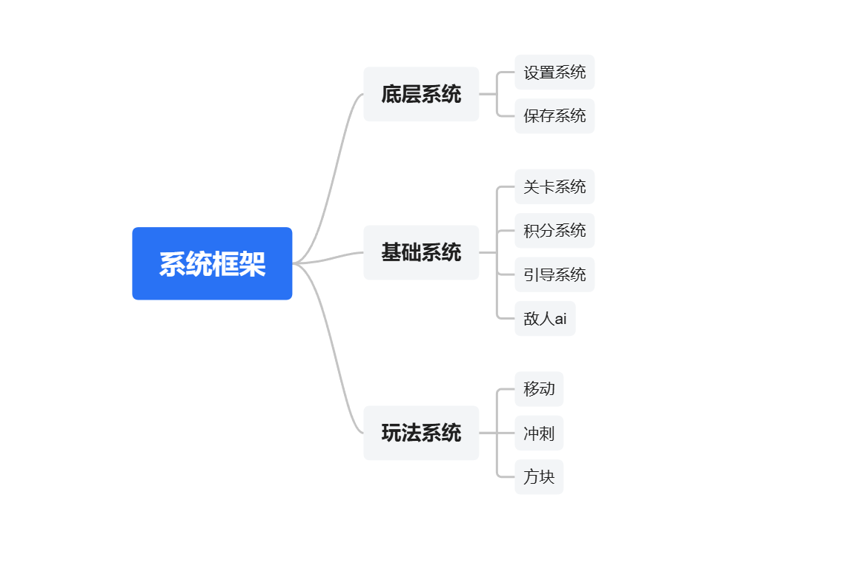
- 系统功能
底层系统：
- 设置系统：
包含声音调节，全屏小窗切换；
在主界面作为选项，游戏中esc键暂停可以进入
- 保存系统：
分为全局保存和临时保存两个档位
全局保存保存目前通关进度，分数，通关最高分数，若未通关过则最高分数保留当前分数。
当全局保存不为空时主页面添加继续游戏选项，否则只有新游戏选项
临时保存只有进入关卡才开始写入，保留保存点位置和分数，token持有量，冲刺剩余次数，每个房间有一个位于房间入口的保存点，进入新房间后更新保存点位置，每次死亡读取临时保存存档
基础系统
- 关卡系统
共三个关卡
当选择新游戏时仅第一关高亮，其余两关为灰色调
当选择继续游戏时若未完整通关则高亮最新关卡，已通过关卡为彩色，未解锁关卡为灰色
若已完整通关则均为彩色
- 积分系统
积分来源：收集一个token+100，获得收藏品+10000，获得大token+1000，通关+50000
每一关显示的积分为从第一关到当前的积分和
- 引导系统
基础操作以含有信息的布告栏/说明文档解释，放在第一关最开始，不要影响正常操作强制停止玩家移动
每个关卡独有机制不采用文字描述，在关卡前半部分让玩家自行探索或环境引导
- 敌人ai
具有不同能力与数值，在与玩家距离小于一定距离（暂定5m）后额外释放一次技能
可参考设计：在地图分叉点设置标记，ai朝向被触发的标记移动
不同关卡技能不同
在关卡设计中可以添加需要往回跳制造近身机会
添加ai传送路径

玩法系统（此区域数据仅作参照，具体等到原型制作完成再做细调）
- 移动系统：ad移动，s蹲下，使用最大速度
共左右两个朝向，按a/d切换为左/右方向
- 跳跃系统：空格键/w跳跃，使用初速，重力加速度，最大下落速度
- 冲刺：shift 最大蓄积三次，使用冲刺速度，匀减速加速度
冲刺前速度清零,首次使用无需消耗
当无方向/同时按ad时选择向面朝方向冲刺
当仅按wasd时分别向上左下右冲刺
同时按wa/wd/as/sd时分别向左上/右上/左下/右下
同时按ws则方向向上
冲刺期间不受到重力作用
- 方块系统：所有砖块分为关卡砖块，互动砖块
互动砖块继承关卡砖块
关卡砖块无法让玩家通过，仅作为房间边框与平台使用
互动砖块添加特性，如融化/消失/随时间消失出现/按轨迹移动等
在开发前期只用复现上述几个特性，其余机制随开发进行完成构想
- 配置表
空白表格
- 关卡主题
物理：电磁炮：踩到起点方块后开始由零匀加速到最后扔出你
热反应方块：总温控一定范围房间，开启后融化所有冰/制造冰块
冰块：踩上去很滑的方块，站上去1s融化，过3s结冰
喷气装置：踩上去把玩家往上喷
美术风格：整体科幻风格，在受到热反应方块控制的房间内增加寒冷：蓝色 滤镜，炎热：橙色滤镜
高数:积分方块/求导方块：聚集周围散方块/拆散聚集方块，方块定轨运动
旋转：小范围方块旋转， 可以打飞自己与ai
美术风格：背景黑线白底，类似草稿纸，在关卡启示位置添加坐标系
关卡边缘块不填满，营造坐标系中函数氛围，可以考虑用不同颜色画出玩 家与ai跳跃轨迹
水课：美术风格：在水课睡大觉的你脑海中一点知识不剩，背景有绘画课元素，但是关卡中关卡方块风格迥异，关联性小
关卡整体添加特殊机制：你无法触发特殊机制，需要在ai离你距离够近时才能触发机关
签到方块：踩上去签到对应次数，踩完五个方块开启装置（门/跳跃？）
巡查老师：被抓住丢失分数，在同一房间内可存在多个，初始存在于平台远端，在关卡中标志出初始位置及轨迹
清醒方块：在巡查老师穿过后开启，可直接穿过，穿过后加速
- 美术需求
美术需求

